ВНЕКЛАССНАЯ РАБОТА ПО ТЕХНОЛОГИИ

Кулинарный праздник – конкурс «Золотая осень»

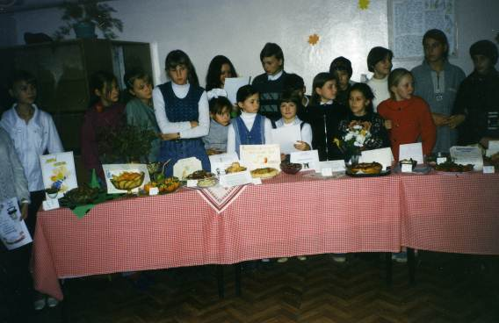

Выставка работ в технике «Вышивка крестом»

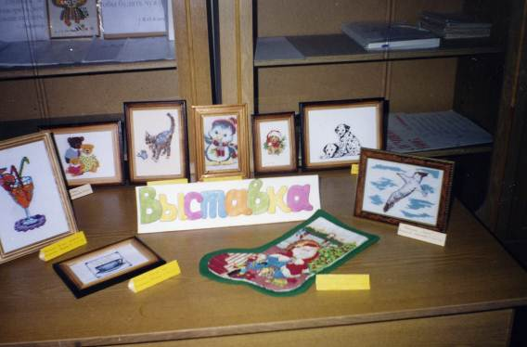

Выставка – распродажа работ «Украшение дома» к 8 марта

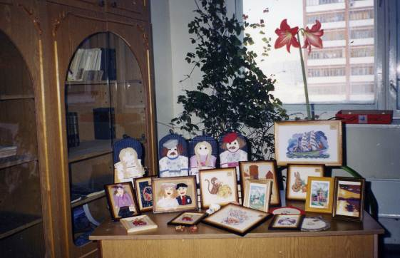

Кулинарный конкурс «Маленькая хозяюшка»

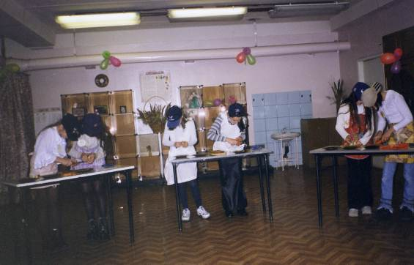

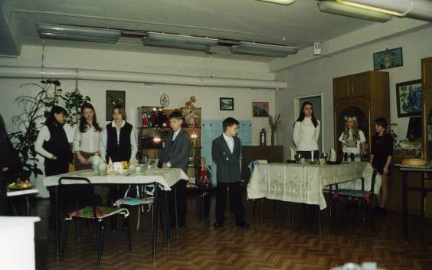

КВН «Веселые девчата»

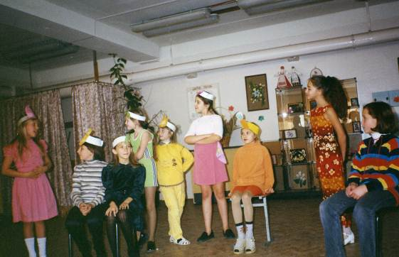

I городской конкурс «Молодой кулинар»
Ученица 11 «А» класса Падиарова Мария

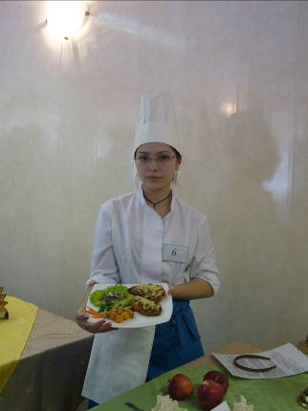

Проектный метод используется в моей профессиональной деятельности уже много лет. За это время была разработана система методов и приемов организации проекта – сложной, трудоемкой, но интересной работы.
Лучшей характеристикой результативности моего опыта могут служить показатели участия моих учеников различных выставках, конкурсах.
Приведу примеры творческих исследовательских проектов учащихся, которые были представлены на конкурсах различного уровня и заняли призовые места.

«Русская изба» (проект)

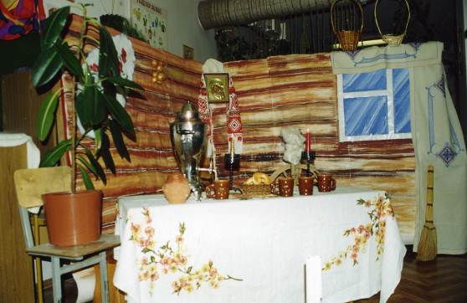

ТВОРЧЕСКИЕ ПРОЕКТЫ.

Вышивка бисером «Ландыши»
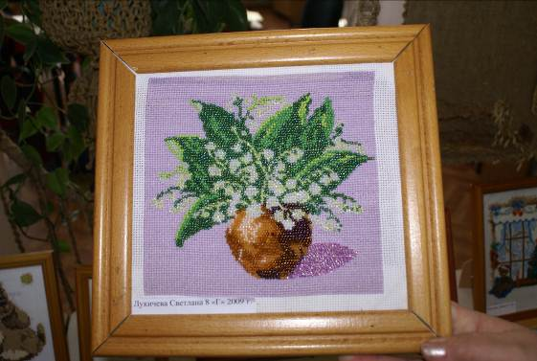

«Африканские мотивы»
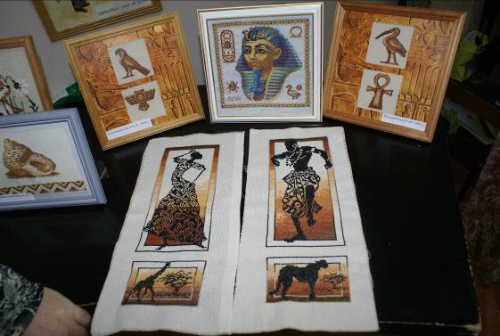

«Русский костюм»
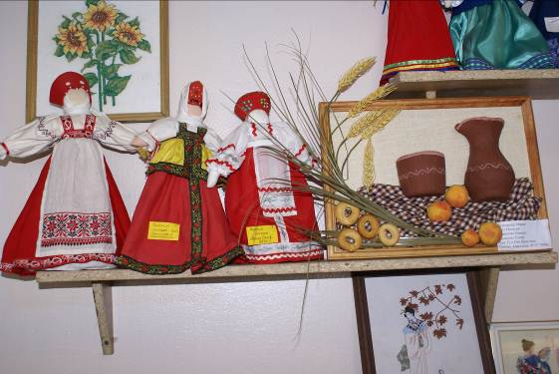

«Картины из природных материалов»

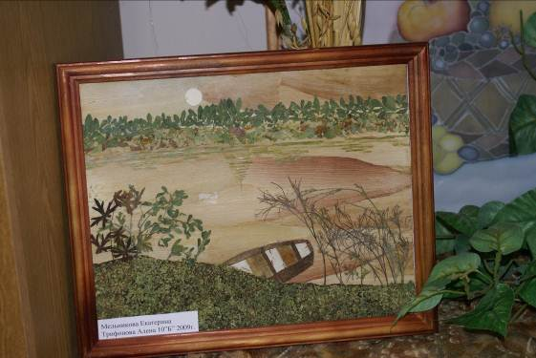

«Модница 19 века»

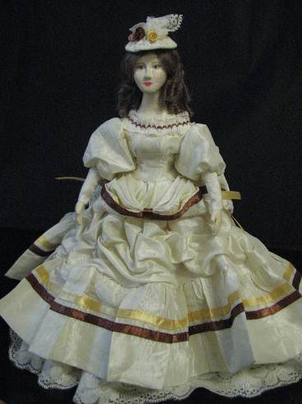

Работы в технике «Батик»

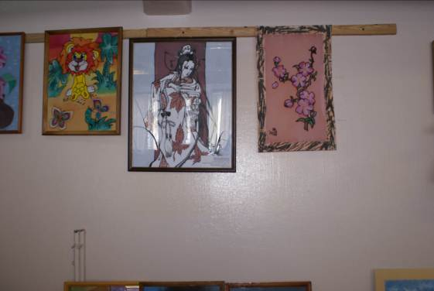

Театральное представление сказки «Терем - теремок» во 2 «Б» классе
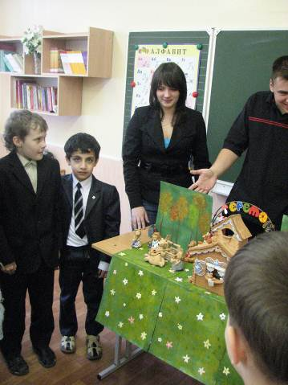

Глиняная сказка «Терем – теремок» (проект)
